管理体系审核记录表
过程与活动、  抽样计划 | 涉及  条款 | 受审核部门：办公室 主管领导：许超西 陪同人员：张文浩 | 判定
 |  | 审核员：郭力 审核时间：2021.3.13
 |  | 审核条款：Q:5.3；6.2；7.1.2；7.1.6；7.2；7.3；7.4；7.5；8.2；8.4；8.5.3；8.5.5；9.1.2；9.1.3；9.2；10.2
组织的岗位、职责的权限 | Q5.3 | 根据部门领导介绍及现场查证，办公室在公司质量体系中主要协助公司领导监督体系运行有效性，归口管理内外部环境因素分析、相关方的需求和期望分析、应对风险和机遇的措施、质量目标管理；人力资源、员工能力、意识和培训控制；组织的知识及文件化信息管理、供应商管理及采购控制、内部沟通、顾客满意度的调查、分析。  经交流，部门主管人员对部门分管的过程及管理要求理解正确，部门内部职责分工明确，经培训及内部沟通，部门员工对本岗位的职责已理解，并有明确的考核机制，部门主管按季度对下属员工的职责落实情况进行检查、考核，能够保证部门职责的落实。
质量、目标及其实现的策划 | Q6.2 | 查：办公室根据公司质量目标和部门职责，制定了公司各部门质量目标分解表，经总经理批准。涉及办公室的质量目标共2项，办公室制定了质量目标的考核方法和考核频次。  1、年度培训计划执行率 100%；考核方法：统计期内实际培训次数/应举办培训次数*100%；考核频次：半年一次。  2、文件发放受控率100%；考核方法：文件发放数量/文件发放总数*100%；考核频次：半年一次。  3、合同评审率为100%；考核方法：考核期内评审的合同数量/投标的合同总数*100%；考核频次：半年一次。  4、顾客满意率90％以上；考核方法：考核期内顾客满意总分数/顾客数*100%；考核频次：每年一次。  5、供方评价率 100%；考核方法：应评价供方数量/所有供方数量*100%；考核频次：半年一次。  6、采购物资合格率≧95%；考核方法：采购入库物资合格次数/采购物资次数*100%；考核频次：半年一次。  查看的办公室2020年9月-2020年12月质量目标完成情况统计（因疫情影响，统计到5月）：  统计人：许超西；评价时间：2021.1.8。部门质量体系运行以来的质量目标已实现。
人员/  能力 | Q7.1.2/7.2 | 经查：公司编制了“人力资源控制程序”，规定了人力资源管理的具体要求。  公司三层次文件“各部门及重要岗位的职责与权限”，对公司各岗位的职责和任职要求，规定具体。  公司现有Q:计算机软件研发管理/技术/经营人员15人，岗位分工具体。抽查的办公室主任许超西，本科学历，相关工作经历5年，接受了相关质量/技能培训；研发部经理董晗，本科学历，相关工作经历10年，接受了相关质量/技能培训，岗位能力评价；满足岗位能力要求（2020.10.10）。  再抽工程师马瑞雪、涂俊军等员工的“员工能力确认表”（2020.9.20），包括了对教育经历、工作经历、技能和培训等评价内容，评价结论：满足岗位能力要求。“员工能力确认表”经公司总经理张文浩确认。  查《2020年员工培训计划》，办公室2020.9.1编制，总经理批准。办公室按计划安排员工培训8次，培训内容涉及贯标培训、质量体系文件培训、岗位职责培训、内审员培训等。  抽查：2020.9.2-3贯标培训、2020.9.4-5对公司2020版质量手册、程序文件培训的《培训记录与考评表》：  参加培训人员：公司全体员工。  培训内容：GB/T19001-2016质量管理体系标准要求的详解；公司2020版质量手册、程序文件的详解。  培训有效性评价：  培训后，由培训老师对所有学员进行了口头考核，其均通过了考核，理解了质量管理体系标准及体系文件知识的要求，达到了培训目的，本次培训有效。  抽查的2020.11.10对公司研发部人员进行的软件研发专业知识培训；2020.12.2对董晗、许超西等2名内审员进行的内审员培训的《培训记录与考评表》，符合计划安排，培训记录内容完整，培训有效性评价结论; 培训有效。
组织的知识 | Q7.1.6 | 公司“组织知识控制程序”，对组织的知识获取作出了规定。组织的知识获取渠道：公司内部的经验总结、技术攻关、劳动竞赛、新方法、新技术评审、质量分析、事故处理、不合格品处置等的收集 ；从顾客、供应商、合作伙伴处收集相关知识；通过对行业竞争对手比较获取知识和改进经验；行业学术期刊、网络等。  现场查证，部门保存的公司知识，主要为 Q:计算机软件研发相关法律法规、标准；质量手册、程序文件、管理制度和作业文件；行业期刊、外部供方等相关成文信息，能够满足质量体系运行和生产经营的需求。  部门有专人负责组织的知识的管理/发放/借用/更新，部门对组织的知识管理符合规定要求。
意识 | Q7.3 | 抽查的办公室主任许超西、研发部经理董晗、工程师马瑞雪、涂俊军等员工，能够正确叙述公司质量方针和质量目标，本部门质量目标，本岗位对质量管理体系有效性的贡献以及不符合质量管理体系要求的后果，员工意识满足规定要求。
内部沟通 | Q7.4 | 公司编制了“沟通控制程序”规定了信息沟通的内容、途径和要求，通过以下形式进行内部和外部的沟通：  内部沟通：通过会议、传真、网络、电话、QQ群、培训、板报等方式进行沟通；  外部沟通：能过网络、电话、上门等方式与行业或相关方进行沟通交流。  根据部门领导介绍，公司现行的沟通方法适合公司的运作，内、外部沟通畅通。  办公室对沟通的管理过程基本满足标准要求。
形成文件的信息 | Q7.5 | 公司编制了“文件信息控制程序”，规定了形成文件的信息控制要求。  查《文件清单》，共登记质量手册、程序文件汇编一套（17个）、三层次管理制度/作业指导书（各1套）、与Q:计算机软件研发相关法律法规、标准（8个）等  抽查办公室保存如下文件：  文件名称 文件编号 修订状态 发布日期  质量手册 QMS/HZLH-SC-2020 A/0 2020.9.1  程序文件汇编（01-17） HZLH/CX -2020 A/0 2020.9.1  三层次文件包括了“各部门及重要岗位的职责与权限”、“技术文件评审规范”、“软件开发作业指导书”等6个管理制度和作业文件。  以上体系文件由办公室专人/固定计算机/专用文件柜保管，现行有效，保存完好。  查《外来文件清单》，登记有与Q:计算机软件研发有关的中华人民共和国合同法、质量法、计算机软件著作权登记办法、计算机软件保护条例、软件产品管理办法、计算机信息系统安全保护等级划分准则、计算机软件单元测试、计算机软件可靠性和可维护性管理、信息技术 软件生存周期过程 、计算机软件文档编制规范、计算机软件需求规格说明规范、计算机软件测试文档编制规范等有关法律法规及国家/行业标准，编制、审批手续齐全。  查阅有外来文件发放清单，登记了发放部门、接收部门、接收人及日期等信息，部门主管人员通过网上查询，确保相关文件现行有效。  查《质量记录清单》：  企业共编制质量记录共计50个，记录覆盖标准要求编制所涉及条款的记录。  抽查办公室《培训记录与考评表》，记录名称、编号齐全，填写完整、清晰、齐全，无破损，按日期顺序归档，检索方便，记录由办公室专人专柜保存。  查《文件发放及回收登记表》，2020.9.1向总经理及各部门发放2020版体系文件，总经理、各部门负责人签字手续齐全。  查文件创建和更新的控制情况，公司2020.9.1发布的质量手册、程序文件汇编、6个管理制度和作业文件，编制、审批手续齐全。  公司2020版质量体系文件发布以来（2020.9.1）没有更改情况。
总则 | Q8.2.1 | 经查：公司质量手册8.2章节，规定了与顾客沟通的方法、途径和要求。部门主管人员通过电话、传真、网络、调查表、登门拜访等方式，就顾客采购意向、合同要求、合同执行中的信息沟通、产品交付及售后服务、顾客满意度调查等方面，与顾客进行了充分沟通。  公司目前Q:计算机软件研发的顾客主要分布西安、湖北等地区。部门建立的“顾客档案”对顾客名称、地址、联系人、联系方式等相关信息登记清晰。  部门于2020.12.10初按策划开展了顾客满意度的调查和分析（见本部门9.1.2检查表）。  部门与顾客沟通的过程符合要求。
产品要求的确定 | Q8.2.2 | 经查：公司Q:计算机软件研发有关要求由顾客提出，公司按顾客要求组织Q:计算机软件研发与交付。  部门主管人员通过合同签订前对顾客提出的产品有关要求进行充分沟通，了解顾客要求，并填写“合同评审表”，提交部门领导组织产品有关要求评审。
产品有关要求的评审 | Q8.2.3 | 抽2020.11.6对顾客-航宇救生装备有限公司拟签订：零件数字化检测软件研发服务项目的“合同评审表”（合同编号：2020-物资-02301），包括了质量要求和技术标准等顾客要求，公司服务能力、价格等评审内容，公司办公室、研发部的主管人员参加了评审。评审意见：顾客产品要求明确，公司具备按期履约能力，同意签订合同。评审意见经总经理张文浩同意。2020.11.8部门代表公司与顾客签订了该项目服务合同。  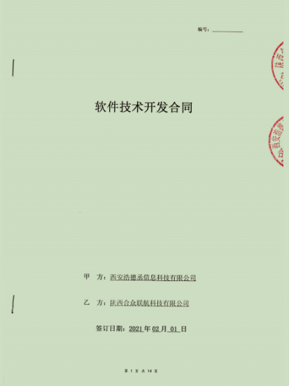  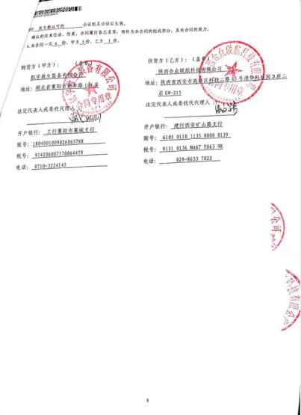  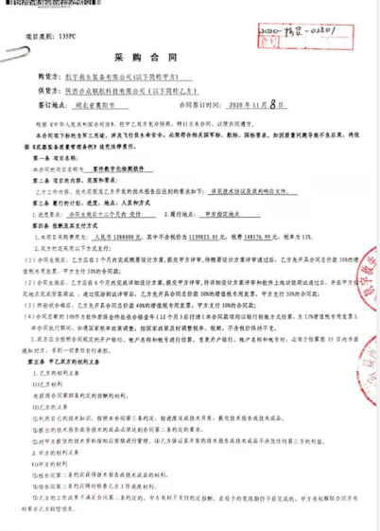  再抽2021.1.29对顾客方-西安浩德丞信息科技有限公司拟签订：单元技术管理系统研发服务项目的“合同评审表”，包括了质量要求和技术标准等顾客要求，公司服务能力、价格等评审内容，公司办公室、研发部的主管人员参加了评审。评审意见：顾客产品要求明确，公司具备按期履约能力，同意签订合同。评审意见经总经理张文浩同意。2021.2.1部门代表公司与顾客签订了该项目服务合同。  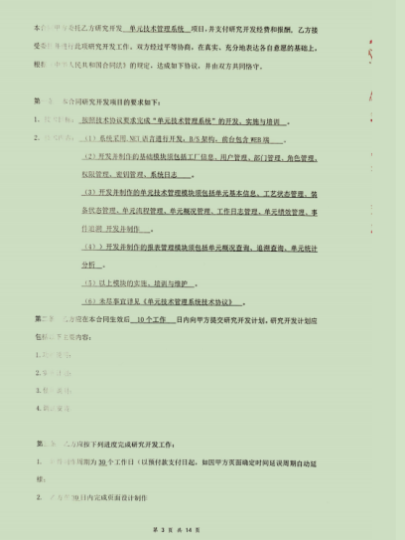
产品有关要求的更改控制 | Q8.2.4 | 根据部门负责人介绍，公司按GB/T19001-2016标准建立的质量体系运行以来，没有Q:计算机软件研发的合同（产品和服务要求）变更情况发生。  部门负责人介绍，如发生变更，由部门主管人员与甲方进行沟通后，将沟通后的产品有关要求的变更信息报部门领导组织进行评审，评审通过后，办公室负责将产品有关要求的变更信息向公司相关部门/人员进行传达，确保相关人员知道已变更的要求。
外部提供产品和服务的控制 总则 | Q8.4.1 | 经查：公司编制了“外部提供产品、服务和过程控制程序”，明确了对外部供方的控制类型和程度，对外部供方提供的过程、产品和服务实施的控制方法。  公司Q:计算机软件研发涉及的外部供方提供的过程、产品和服务，主要包括：办公耗材用品、研发所需得对拼接屏和摄像机等监控设备的采购。  2020.9.10办公室按策划都供方进行了评价。  抽查的2020.9.10对京东商城（计算机耗材、打印纸）1家供方/外协方的“供方评价记录表”，包括：供方供货能力、产品质量水平、交付及时性、售后服务、价格等方面的相关内容，公司办公室、研发部的主管人员参加了评审。经评价，同意上述供方作为公司合格供方。  查未能提供对拼接屏和摄像机等监控设备供方进行评价的证据。 | N
外部供方的控制类型和程度 | Q8.4.2 | 经查，部门对外部供方提供的过程、产品和服务实施的控制方法：在充分选择的基础上进行合格供方评定，在合格供方名录内实施采购，对采购产品实施检验/验证，确保外部供方提供的过程、产品满足规定要求。
提供给外部供方的信息 | Q8.4.3  Q8.6 | 经查：“外部提供产品、服务和过程控制程序”，规定了提供给外部供方信息的相关要求。  查看的部门2020.11.16编制的“采购计划”  品 名 规 格 数量/单位 供货单位 地址 联系人 要求完成时间  打印纸 A4 2箱 京东商城 西安 京东商城客服 2020.11.18  墨盒 HP1020型 2个 京东商城 西安 京东商城客服 2020.11.18  采购计划经办公室主任许超西审核，总经理批准。  按公司质量体系职责分工，采购产品的进厂检验（验证）由办公室负责，没有到供方现场验收产品情况，采购产品检验（验证）：  抽查的2020.11.18《采购物资验证记录表》“打印纸”（型号A4，2箱）；“墨盒”（HP1020型数量2个）等，对包括了外观、型号、数量、合格证进行验证，经检验，符合产品采购要求，结论合格，检验员刘埜锋.
顾客或外部供方的财产 | Q8.5.3 | 经查：公司质量手册8.5.3章节，规定了顾客或外部供方财产的管理要求，经与部门领导沟通，部门领导对顾客或外部供方财产管理要求理解正确。  经查证，公司质量体系运行以来经手的顾客或外部供方财产有顾客提供的计算机软件研发技术要求，部门主管人员建立了“顾客财产登记表”。  根据部门领导接收，体系运行以来，没有发生顾客财产丢失、损坏情况。
交付后活动 | Q8.5.5 | 与客户业务负责人进行沟通：组织通过与客户签订合同的形式对交付后的活动进行规定；内容包括了：法律法规要求，交付后不合格的处理，产品的用途，顾客的要求等；  暂无交付后违反法律法规要求、违法合同要求、严重客户投诉的情况，据负责人介绍如以后有会收到客户投诉通过邮件或者会议将信息传递给相关过程/部门。  基本满足要求。
顾客满意 | Q9.1.2 | 经查，公司“顾客满意度控制程序”，规定了顾客满意度的信息收集和利用的相关要求。  部门于2020.12.10初按策划开展了顾客满意度的调查和分析，共发出“顾客满意度调查表”2份，回收2份。查看的2020.11.11、2020.12.10回收的航宇救生装备有限公司的三份 “顾客满意度调查表”。调查表对公司的技术服务质量、交付及时性表示满意。  部门2020.12.10编制的“顾客满意度统计分析报告”，对产品质量、交付及时性、服务等方面的信息进行了汇总和分析，统计分析得出的顾客满意度为98%，超过了公司质量目标规定值。  “顾客满意度调查统计分析报告”已提交2020.12.31管理评审。
分析与评价 | Q9.1.3 | 经查：部门根据监视和测量获得的数据和信息，组织相关部门进行了分析评价。包括：对公司及各部门质量目标完成情见进行分析，确定质量体系运行状况（见管理评审输入）；对顾客满意有关的信息进行了分析，以确定顾客满意程度（见办公室9.1.2）；  对内部审核的有关信息和应对风险措施的有效性进行分析，以确定质量管理体系的有效性（见办公室9.2）。  部门在汇总以上分析结果的基础上，分析针对风险和机遇所采取措施的有效性，积极寻找质量管理体系持续改进的机会，通过管理评审会议的改进决策进行质量管理体系的持续改进（见相关部门检查表）。
内部审核 | Q9.2 | 经查：公司“内部审核控制程序”，规定了相关的控制要求。查看的2020.12.7编制的“2020年度内部审核实施计划”，审核目的、依据、范围，清晰、明确。内审实施计划覆盖了包括管理层在内的公司质量管理体系各部门及标准相关条款，内审计划经总经理批准。公司组成了以管代/办公室主任许超西为组长的2人内审组，按计划于2020.12.15-16进行了为期2天的集中式内审。  查看的内审检查单，符合计划安排，没有遗漏部门和条款，2名内审员经GB/19001-2016标准培训，并经总经理授权，内审员没有审核自己的工作。本次内审开出1个一般不符合项，涉及办公室7.5.3条款。责任部门对不符合项进行了原因分析，制定了并采取了纠正措施， 经内审组验证，纠正措施有效。
不合格与纠正措施 | Q10.2 | 查：公司编制有《改进控制程序》，规定了发现不合格应采取纠正措施的具体要求，并按要求进行了控制。  抽查内审《不符合报告》，针对内审中发现的不合格事实，责任部门进行了原因分析，制定了纠正措施并实施，涉及办公室7.5.3条款的不符合项，经验证整改有效。  体系运行的其他方面经过日常工作检查和数据分析，暂未发现应采取纠正和预防措施的机会。日后应进一步加大日常工作检查力度，及时发现不符合及潜在 不符合并及时采取相应措施，持续改进体系的有效性。

说明：不符合标注N

